Resolución del Pleno del Instituto de Transparencia, Acceso a la Información Pública y Protección de Datos Personales del Estado de México y Municipios, con domicilio en Metepec, Estado de México, de fecha veintitrés de septiembre de dos mil veinte.
VISTO el expediente formado con motivo del recurso de revisión 01912/INFOEM/IP/RR/2020, promovido por la C. XXXXXXXXXXXXXXXXXXXXX, en lo sucesivo LA RECURRENTE, en contra de la respuesta emitida por el Ayuntamiento de Tultitlán, en lo sucesivo EL SUJETO OBLIGADO, se procede a dictar la presente resolución con base en lo siguiente:
RESULTANDO
I. En fecha diecisiete de febrero de dos mil veinte, LA RECURRENTE presentó a través del Sistema de Acceso a la Información Mexiquense, en lo subsecuente EL SAIMEX ante EL SUJETO OBLIGADO, la solicitud de acceso a la información pública, a la que se le asignó el número de expediente 00032/TULTITLA/IP/2020, mediante la cual requirió:
“LICITACIÓN PÚBLICA NACIONAL PRESENCIAL NÚMERO LPN-TULTI-EF2019-003-19 CONTRATACIÓN DE UN “MODELO DE GESTIÓN OPERATIVO PARA OTORGAR LOS SERVICIOS DE CONSULTORÍA, IMPLEMENTACIÓN, PUESTA EN MARCHA Y MANTENIMIENTO DE UN SISTEMA INTEGRAL DIGITAL DE ADMINISTRACIÓN DE RECURSOS GUBERNAMENTALES” (Sic)

MODALIDAD DE ENTREGA: Vía SAIMEX.
II. En cumplimiento al artículo 162 de la Ley de Transparencia y Acceso a la Información Pública del Estado de México y Municipios, el diecisiete y veintitrés de marzo de dos mil veinte, el Titular de la Unidad de Transparencia del SUJETO OBLIGADO, turnó la solicitud de información a las Servidoras Públicas Habilitadas que estimó competentes a fin de colmar la solicitud de acceso a la información; tal y como, se aprecia en la imagen siguiente:
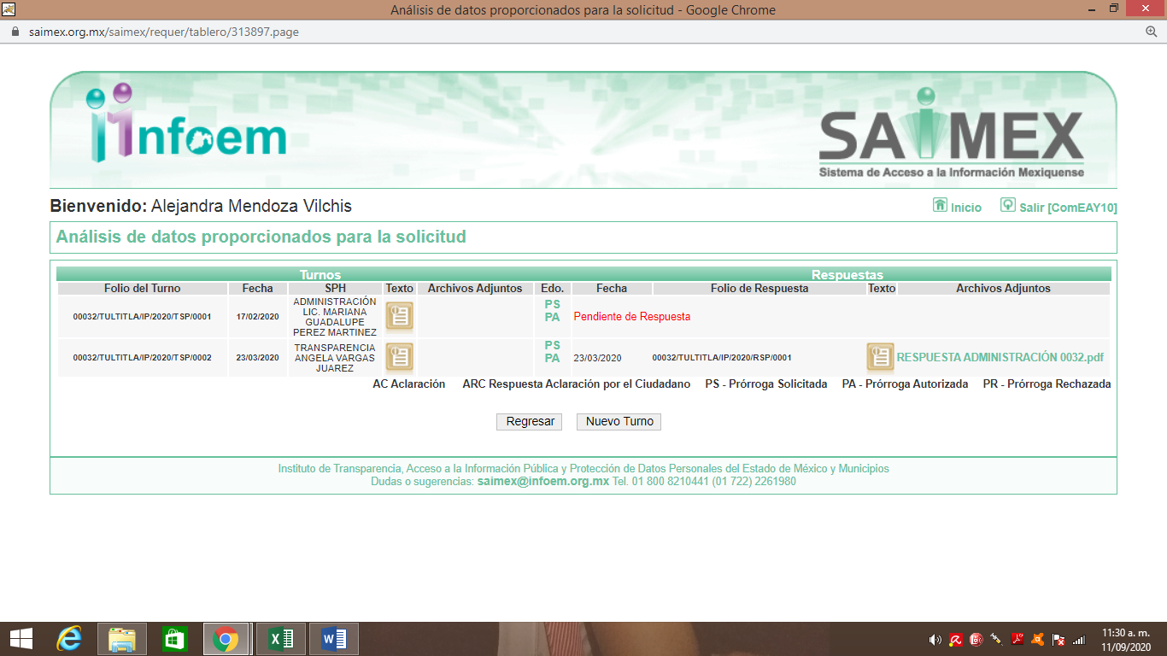
III. En fecha once de marzo de dos mil veinte, se advierte que EL SUJETO OBLIGADO notificó al solicitante la ampliación del plazo para otorgar respuesta, en la solicitud de información; tal y como, se aprecia enseguida:
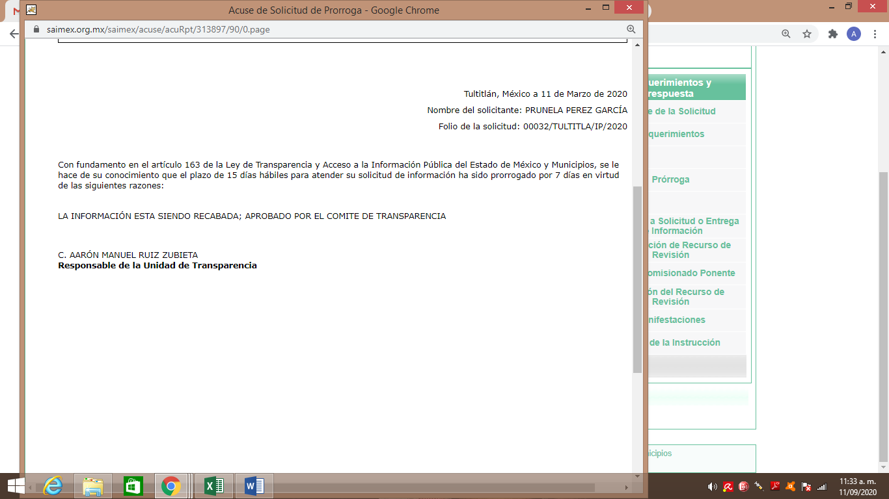
Destacando que, dicha prórroga no cumple con la debida fundamentación y motivación de acuerdo a lo establecido en los artículos 49, fracción II y 163, párrafo segundo de la Ley de Transparencia y Acceso a la Información Pública del Estado de México y Municipios; toda vez que omitió adjuntar el Acuerdo correspondiente donde el Comité de Transparencia aprobara dicha prórroga.
IV. De las constancias que obran en EL SAIMEX, se advierte que el veintitrés de marzo de dos mil veinte, el Responsable de la Unidad de Transparencia del SUJETO OBLIGADO dio respuesta a la solicitud de información, en los siguientes términos:
“POR ESTE MEDIO RECIBA UN CORDIAL SALUDO; AL TIEMPO QUE APROVECHO PARA DAR RESPUESTA A SU SOLICITUD DE INFORMACIÓN INGRESADA A ESTA PLATAFORMA SAIMEX CON EL FOLIO 00032/ TULTITLA/IP/2020 CON ATENCIÓN POR PARTE DE LA DIRECCIÓN DE ADMINISTRACIÓN Y LA JEFATURA DE DE ADQUISICIONES, SIN MÁS POR EL MOMENTO QUEDO A SUS ORDENES EN EL TELÉFONO 26208900 EXTENSIÓN 1106 RESPUESTA DE LA DEPENDENCIAS: EN RELACIÓN AL PUNTO SOLICITADO SE INFORMA QUE SE LLEVO A CABO EN FECHA 29 DE MARZO DEL 2019 LA PUBLICACIÓN DE LA LICITACIÓN PÚBLICA NACIONAL PRESENCIAL NÚMERO LPN-TULTI-EF2019-003-19DE CUMPLIENDO CONFORME A LOS MONTOS DE RECUPERACIÓN ESTABLECIDOS EN LA GACETA DE GOBIERNO 2019.” (Sic)
V. Inconforme con la respuesta, el veintiuno de abril de dos mil veinte, LA RECURRENTE interpuso el recurso de revisión objeto del presente estudio, al que se le asignó el número al rubro citado, en el que señaló como acto impugnado lo siguiente:
“Respuesta de la autoridad de fecha 23 de marzo 2020 en la que señala que la licitación fue publicada en la gaceta, sin embargo no esta publicada completa ni en el sistema de compramex. Quiero los datos del contrato, las bases y toda la licitación completa, ya que es información publica.” (Sic)
Asimismo, LA RECURRENTE indicó como razones o motivos de inconformidad, lo siguiente:
“no me mandaron la informacion completa que solicité, misma que es publica en virtud de la ley.” (Sic)
Adjuntando a dicho recurso de revisión lo siguiente:
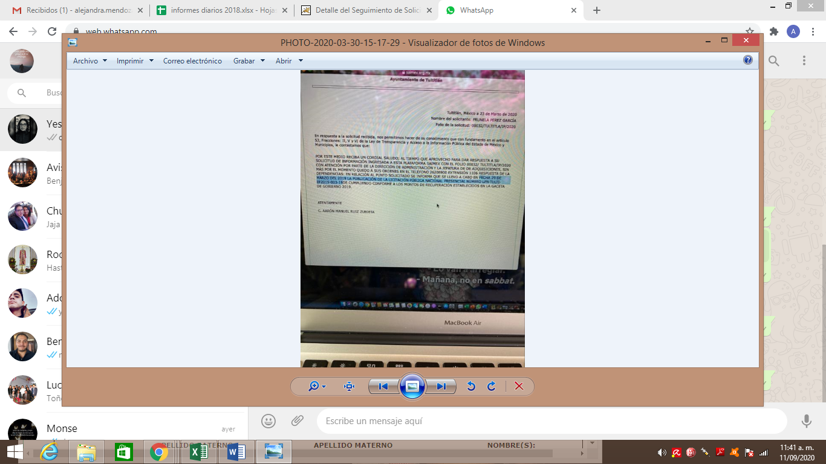
VI. En fecha veintiuno de abril de dos mil veinte, el recurso de revisión que se trata se envió electrónicamente al Instituto de Transparencia, Acceso a la Información Pública y Protección de Datos Personales del Estado de México y Municipios y con fundamento en el artículo 185, fracción I de la Ley de Transparencia y Acceso a la Información Pública del Estado de México y Municipios, el cual se turnó a través del SAIMEX a la Comisionada Ponente a efecto de que decretara su admisión o desechamiento.
VII. El siete de agosto de dos mil veinte, atento a lo dispuesto en el artículo 185, fracciones I, II y IV, de la Ley de Transparencia y Acceso a la Información Pública del Estado de México y Municipios, se acordó la admisión a trámite del referido recurso de revisión; así como, la integración del expediente respectivo, mismo que se puso a disposición de las partes, para que en el plazo máximo de siete días hábiles, LA RECURRENTE realizara manifestaciones, alegatos y ofreciera las pruebas que a su derecho conviniera y, en el caso del SUJETO OBLIGADO, para que exhibiera el Informe Justificado correspondiente.
VIII. Conforme a las constancias del SAIMEX se desprende que atento a lo dispuesto en el artículo 185 de la Ley de Transparencia y Acceso a la Información Pública del Estado de México y Municipios, dentro del término legalmente concedido al SUJETO OBLIGADO en fecha diecinueve de agosto del presente año, rindió el Informe Justificado correspondiente, mismo que no fue puesto a la vista de la particular; toda vez que únicamente refirió agregar los cuatro tomos de la información pero no anexo dicha información en sus manifestaciones; así que, únicamente adjuntó el archivo electrónico denominado RESPUESTA RR1912.pdf, cuyo contenido es el siguiente:
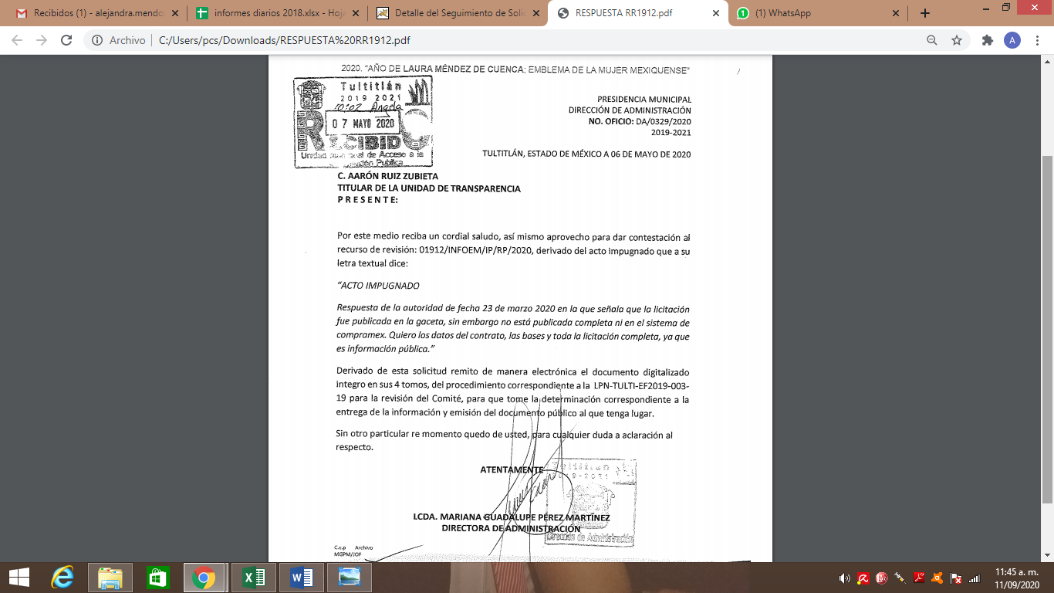
Por su parte, la hoy RECURRENTE, no realizó manifestaciones, ni presentó pruebas o alegatos, que a su derecho convinieran, tal y como se aprecia en la siguiente imagen:
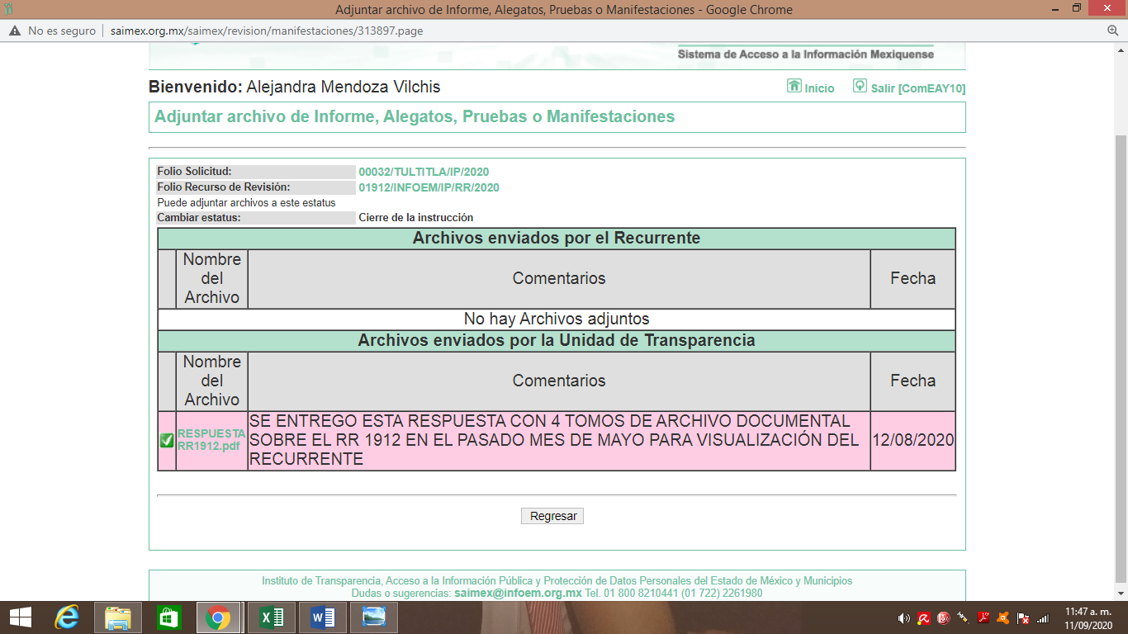
IX. Una vez analizado el estado procesal que guardaba el expediente, en fecha veintisiete de agosto de dos mil veinte, la Comisionada Ponente acordó el cierre de instrucción; así como, la remisión del mismo a efecto de ser resuelto, de conformidad con lo establecido en el artículo 185, fracciones VI y VIII de la Ley de Transparencia y Acceso a la Información Pública del Estado de México y Municipios.
X. En fecha veintiuno de septiembre de dos mil veinte, la Comisionada Ponente acordó ampliar el plazo para resolver el recurso de revisión de mérito, por un periodo de hasta quince días hábiles, de conformidad con el artículo 181, tercer párrafo de la Ley de Transparencia y Acceso a la Información Pública del Estado de México y Municipios; y,
CONSIDERANDO
PRIMERO. Competencia. Este Instituto de Transparencia, Acceso a la Información Pública y Protección de Datos Personales del Estado de México y Municipios, es competente para conocer y resolver los presentes recursos, conforme a lo dispuesto en los artículos 6, Letra A de la Constitución Política de los Estados Unidos Mexicanos; 5, párrafos vigésimo segundo, vigésimo tercero y vigésimo cuarto, fracciones IV y V de la Constitución Política del Estado Libre y Soberano de México; 1, 2, fracción II, 13, 29, 36, fracciones I y II, 176, 178, 179, 181, párrafo tercero y 185 de la Ley de Transparencia y Acceso a la Información Pública del Estado de México y Municipios; y 9, fracciones I y XXIV y 11 del Reglamento Interior del Instituto de Transparencia, Acceso a la Información Pública y Protección de Datos Personales del Estado de México y Municipios.
SEGUNDO. Interés. El recurso de revisión fue interpuesto por parte legítima, en atención a que se presentó por LA RECURRENTE, quien es la misma persona que formuló la solicitud de información pública.
TERCERO. Oportunidad. El recurso de revisión fue interpuesto dentro del plazo de quince días hábiles contados a partir del día siguiente al en que LA RECURRENTE tuvo conocimiento de la respuesta impugnada, tal y como lo prevé el artículo 178 de la Ley de Transparencia y Acceso a la Información Pública del Estado de México y Municipios, que establece:

“Artículo 178. El solicitante podrá interponer, por sí mismo o a través de su representante, de manera directa o por medios electrónicos, recurso de revisión ante el Instituto o ante la Unidad de Transparencia que haya conocido de la solicitud dentro de los quince días hábiles, siguientes a la fecha de la notificación de la respuesta.
A falta de respuesta del sujeto obligado, dentro de los plazos establecidos en esta Ley, a una solicitud de acceso a la información pública, el recurso podrá ser interpuesto en cualquier momento, acompañado con el documento que pruebe la fecha en que presentó la solicitud.
En el caso de que se interponga ante la Unidad de Transparencia, ésta deberá remitir el recurso de revisión al Instituto a más tardar al día siguiente de haberlo recibido.”

En efecto, atendiendo a que EL SUJETO OBLIGADO notificó la respuesta a la solicitud de información pública el veintitrés de marzo de dos mil veinte; en consecuencia, el plazo de quince días hábiles que el artículo 178 de la ley de la materia otorga a la hoy RECURRENTE para presentar el recurso de revisión, transcurrió del tres al veintiuno de agosto de dos mil veinte; de conformidad con el Calendario Oficial en Materia de Transparencia, Acceso a la Información Pública y Protección de Datos Personales del Estado de México y Municipios, para el año dos mil diecinueve y enero dos mil veinte, publicado en el Periódico Oficial “Gaceta del Gobierno”, el diecinueve de diciembre de dos mil diecinueve, asimismo, el día nueve de marzo de dos mil veinte, conforme al acuerdo INFOEM/ORD/08/V/2020, aprobado en la Octava Sesión Ordinaria de fecha cinco de marzo de dos mil veinte, por medio del cual el Pleno de este Instituto estableció que no correrían términos para el trámite y desahogo de los procedimientos en materia de acceso a la información y protección de datos personales; y, del veintitrés de marzo al diecisiete de julio de dos mil veinte; por suspensión de plazos, ante la situación de la epidemia de la enfermedad generada por el virus SARS-CoV-2 (COVID-19), que originó la emergencia sanitaria por causa de fuerza mayor y medidas de seguridad.
En ese tenor, si el recurso de revisión que nos ocupa, se interpuso el veintiuno de abril de dos mil veinte, éste se encuentra dentro de los márgenes temporales previstos en el citado precepto legal y, por tanto, se considera oportuno.
CUARTO. Procedibilidad. Del análisis efectuado, se advierte la procedibilidad del presente recurso de revisión, en razón de acreditación plena de todos y cada uno de los elementos formales exigidos por el artículo 180 de la Ley de Transparencia y Acceso a la Información Pública del Estado de México y Municipios, en atención a que fue presentado mediante el formato visible en el SAIMEX.
QUINTO. Estudio y resolución del asunto. Tal y como quedó precisado en los resultandos de la presente resolución, la particular requirió del SUJETO OBLIGADO la licitación pública nacional presencial número LPN-TULTI-EF2019-003-19, cuya contratación de un modelo de gestión operativo serviría para otorgar los servicios de consultoría implementación, puesta en marcha y mantenimiento de sistemas integrales digitales de administración de recursos gubernamentales.
Al respecto, EL SUJETO OBLIGADO, a través de su respuesta refirió que la Dirección de Administración y la Jefatura de Adquisiciones señalaron que la licitación solicitada se llevó a cabo el día veintinueve de marzo de dos mil diecinueve y fue publicada en la Gaceta del Gobierno.
Inconforme con dicha respuesta, la hoy RECURRENTE interpuso el medio de defensa de análisis, en el cual argumentó genéricamente su inconformidad con la respuesta otorgada, pues a su decir EL SUJETO OBLIGADO refirió que dicha licitación fue publicada; sin embargo, no se encuentra completa.
En ese tenor, EL SUJETO OBLIGADO mediante Informe Justificado; remitió el oficio número DA/0329/2020, signado por la Directora de Administración y dirigido al Titular de la Unidad de Transparencia, mediante el cual le comentó a este último que remitía de manera electrónica el documento digitalizado relativo al procedimiento número LPN-TULTI-EF2019-003-19, de manera íntegra en sus cuatro tomos para revisión del Comité de Transparencia; con la finalidad de analizar su contenido y tomar la determinación correspondiente para emitir el documento público respectivo.
Cabe destacar que LA RECURRENTE fue omisa en realizar manifestaciones o alegatos ni ofreció los medios de prueba que a su derecho convinieran.
Bajo ese contexto, este Instituto analizó la totalidad de constancias que integran el expediente electrónico del SAIMEX y advirtió que las razones o motivos de inconformidad hechos valer por EL RECURRENTE devienen parcialmente fundados; por lo que, lo procedente es MODIFICAR la respuesta del SUJETO OBLIGADO, en atención a las Consideraciones de hecho y de derecho siguientes:
Primeramente, este Instituto precisa que, se obvia el análisis de la competencia por parte del SUJETO OBLIGADO, para generar, administrar o poseer la información solicitada, dado que éste ha asumido la misma, en razón de que tanto en su respuesta como en el Informe Justificado le informó a LA RECURRENTE que la licitación solicitada había sido publicada en la Gaceta del Gobierno y la fecha de su elaboración; aunado a que la Directora de Administración informó que constaba de cuatro tomos y que los mismos habían sido remitidos a la Unidad de Transparencia para la revisión del Comité de Transparencia y elaborar la versión pública correspondiente; para posteriormente hacer del conocimiento de la solicitante.
Una vez delimitado lo anterior, este Instituto precisa que se obvia el análisis de la competencia, para generar, administrar o poseer la información solicitada, dado que éste ha asumido la misma, en razón de que tanto en respuesta como en Informe Justificado, indicó poseer y administrar los documentos que contienen la información solicitada por la particular.
En efecto, el hecho de que EL SUJETO OBLIGADO haya asumido contar con la información pública solicitada, acepta que la genera, posee y administra, en ejercicio de sus funciones de derecho público, motivo por el cual se actualiza el supuesto jurídico, previsto en el artículo 12 de la Ley de Transparencia y Acceso a la Información Pública del Estado de México y Municipios.
“Artículo 12. Quienes generen, recopilen, administren, manejen, procesen, archiven o conserven información pública serán responsables de la misma en los términos de las disposiciones jurídicas aplicables.
Los sujetos obligados sólo proporcionarán la información pública que se les requiera y que obre en sus archivos y en el estado en que ésta se encuentre. La obligación de proporcionar información no comprende el procesamiento de la misma, ni el presentarla conforme al interés del solicitante; no estarán obligados a generarla, resumirla, efectuar cálculos o practicar investigaciones.”
Así, el estudio de la naturaleza jurídica de la información pública solicitada, tiene por objeto determinar si ésta la genera, posee o administra EL SUJETO OBLIGADO; sin embargo, en aquellos casos en que éste la asume, a nada práctico nos conduciría su estudio, ya que se insiste, dicha información, fue admitida por el mismo; por lo que, la genera, posee y administra, en ejercicio de sus funciones de derecho público, motivo por el cual, se actualiza el supuesto jurídico, previsto en el artículo 12 de la Ley de la materia, anteriormente referido.
Por otro lado, es importante destacar que la información relacionada con licitaciones públicas, se encuentra considerada como una de las obligaciones de transparencias comunes que los Sujetos Obligados tienen el deber de poner a disposición del público de manera permanente y actualizada de forma sencilla, precisa y entendible, en los respectivos medios electrónicos, de acuerdo con sus facultades, atribuciones, funciones u objeto social, según corresponda; esto conforme a lo establecido en el artículo 92 de la de la Ley de Transparencia y Acceso a la Información Pública del Estado de México y Municipios, en su fracción XXIX, dispone lo siguiente:

“Artículo 92. Los sujetos obligados deberán poner a disposición del público de manera permanente y actualizada de forma sencilla, precisa y entendible, en los respectivos medios electrónicos, de acuerdo con sus facultades, atribuciones, funciones u objeto social, según corresponda, la información, por lo menos, de los temas, documentos y políticas que a continuación se señalan:
(…)
XXIX. La información sobre los procesos y resultados sobre procedimientos de adjudicación directa, invitación restringida y licitación de cualquier naturaleza, incluyendo la versión pública del expediente respectivo y de los contratos celebrados, que deberán contener, por los menos, lo siguiente:
a) De licitaciones públicas o procedimientos de invitación restringida:
1) La convocatoria o invitación emitida, así como los fundamentos legales aplicados para llevarla a cabo;
2) Los nombres de los participantes o invitados;
3) El nombre del ganador y las razones que lo justifican;
4) El área solicitante y la responsable de su ejecución;
5) Las convocatorias e invitaciones emitidas;
6) Los dictámenes y fallo de adjudicación;
7) El contrato y, en su caso, sus anexos;
8) Los mecanismos de vigilancia y supervisión, incluyendo en su caso, los estudios de impacto urbano y ambiental, según corresponda;
9) La partida presupuestal, de conformidad con el clasificador por objeto del gasto, en el caso de ser aplicable;
10) Origen de los recursos especificando si son federales, estatales o municipales, así como el tipo de fondo de participación o aportación respectiva;
11) Los convenios modificatorios que, en su caso, sean firmados, precisando el objeto y la fecha de celebración;
12) Los informes de avance físico y financiero sobre las obras o servicios contratados;
13) El convenio de terminación; y
14) El finiquito.

b) De las adjudicaciones directas:
1) La propuesta enviada por el participante;
2) Los motivos y fundamentos legales aplicados para llevarla a cabo;
3) La autorización del ejercicio de la opción;
4) En su caso, las cotizaciones consideradas, especificando los nombres de los proveedores y sus montos;
5) El nombre de la persona física o jurídica colectiva adjudicada;
6) La unidad administrativa solicitante y la responsable de su ejecución;
7) El número, fecha, el monto del contrato y el plazo de entrega o de ejecución de los servicios u obra;
8) Los mecanismos de vigilancia y supervisión, incluyendo, en su caso, los estudios de impacto urbano y ambiental, según corresponda;
9) Los informes de avance sobre las obras o servicios contratados;
10) El convenio de terminación; y
11) El finiquito.”
(Énfasis añadido)
De lo anterior, se desprende que los Sujetos Obligados están compelidos a poner a disposición del público de manera constante y actualizada, de forma sencilla, precisa y entendible, en los respectivos medios electrónicos, la información referente a los procesos y resultados sobre procedimientos de adjudicación directa, invitación restringida y licitación de cualquier naturaleza, en el que se debe contener dentro de la versión pública del expediente respectivo.
En consecuencia, este Órgano Garante determina ordenar en versión pública el expediente completo de la licitación presencial número LPN-TULTI-EF2019-003-19, misma que se llevó a cabo en fecha veintinueve de marzo de dos mil diecinueve.
Por lo anterior, no se omite comentar que para el caso de que el o los documentos de los cuales se ordena su entrega, contienen datos personales susceptibles de ser testados, deberán ser entregados en versión pública; pues, el derecho de acceso a la información pública tiene como limitante el respeto a la intimidad y a la vida privada de las personas, es por ello que este Instituto debe cuidar que los datos personales que obren en poder de los Sujetos Obligados sean protegidos y únicamente se den a conocer aquéllos que abonen a la rendición de cuentas y a la transparencia en el ejercicio de las atribuciones que tienen conferidas. De este modo, en armonía entre los principios constitucionales de máxima publicidad y de protección de datos personales, la ley permite la elaboración de versiones públicas en las que se suprima aquella información relacionada con la vida privada de los particulares.

A este respecto, los artículos 3, fracciones IX, XX, XXI y XLV; 51 y 52 de la Ley de Transparencia y Acceso a la Información Pública del Estado de México y Municipios establecen:

“Artículo 3. Para los efectos de la presente Ley se entenderá por:
IX. Datos personales: La información concerniente a una persona, identificada o identificable según lo dispuesto por la Ley de Protección de Datos Personales del Estado de México;
XX. Información clasificada: Aquella considerada por la presente Ley como reservada o confidencial;
XXI. Información confidencial: Se considera como información confidencial los secretos bancario, fiduciario, industrial, comercial, fiscal, bursátil y postal, cuya titularidad corresponda a particulares, sujetos de derecho internacional o a sujetos obligados cuando no involucren el ejercicio de recursos públicos;
XLV. Versión pública: Documento en el que se elimine, suprime o borra la información clasificada como reservada o confidencial para permitir su acceso.
Artículo 51. Los sujetos obligados designaran a un responsable para atender la Unidad de Transparencia, quien fungirá como enlace entre éstos y los solicitantes. Dicha Unidad será la encargada de tramitar internamente la solicitud de información y tendrá la responsabilidad de verificar en cada caso que la misma no sea confidencial o reservada. Dicha Unidad contará con las facultades internas necesarias para gestionar la atención a las solicitudes de información en los términos de la Ley General y la presente Ley.
Artículo 52. Las solicitudes de acceso a la información y las respuestas que se les dé, incluyendo, en su caso, la información entregada, así como las resoluciones a los recursos que en su caso se promuevan serán públicas, y de ser el caso que contenga datos personales que deban ser protegidos se podrá dar su acceso en su versión pública, siempre y cuando la resolución de referencia se someta a un proceso de disociación, es decir, no haga identificable al titular de tales datos personales.”
(Énfasis añadido)

Así, los datos personales que obren en poder de los Sujetos Obligados deben estar protegidos, adoptando las medidas de seguridad administrativas, físicas y técnicas necesarias para garantizar la integridad, confidencialidad y disponibilidad de los datos personales, considerando además, que conforme al principio de finalidad, todo tratamiento de datos personales que efectúen, deberá estar justificado en la Ley, lo anterior en términos de lo dispuesto por el artículo 22, párrafo primero con relación con el 38 de la Ley de Protección de Datos Personales en Posesión de Sujetos Obligados del Estado de México y Municipios, los cuales se transcriben para mayor referencia:

“Artículo 22. Todo tratamiento de datos personales que efectúe el responsable deberá estar justificado por finalidades concretas, lícitas, explícitas y legítimas, relacionadas con las atribuciones que la normatividad aplicable les confiera.
Artículo 38. Con independencia del tipo de sistema y base de datos en el que se encuentren los datos personales o el tipo de tratamiento que se efectúe, el responsable adoptará, establecerá, mantendrá y documentará las medidas de seguridad administrativas, físicas y técnicas para garantizar la integridad, confidencialidad y disponibilidad de los datos personales, a través de controles y acciones que eviten su daño, alteración, pérdida, destrucción, o el uso, transferencia, acceso o cualquier tratamiento no autorizado o ilícito, de conformidad con lo dispuesto en los lineamientos que al efecto se expidan.”

De este modo, en armonía entre los principios constitucionales de máxima publicidad y de protección de datos personales, la Ley de la materia permite la elaboración de versiones públicas en las que se suprima aquella información relacionada con la vida privada de los particulares toda vez que ésta tiene por objeto proteger datos personales, entendiéndose por tales, aquéllos que hacen identificable a una persona.

Lo anterior es así, en virtud de que toda la información relativa a una persona física o jurídico colectiva que le pueda hacer identificada o identificable constituye un dato personal en términos del artículo 4, fracción XI de la Ley de Protección de Datos Personales en Posesión de Sujetos Obligados del Estado de México y Municipios; por consiguiente, se trata de información confidencial que debe ser protegida por EL SUJETO OBLIGADO, por lo que, todo dato personal susceptible de clasificación debe ser protegido.

La finalidad de la versión pública de la información, es salvaguardar la vida, integridad, seguridad, patrimonio y privacidad de las personas; de tal manera que todo aquello que no tenga por objeto proteger lo anterior, es susceptible de ser entregado; en otras palabras, la protección de datos personales, entre ellos el del patrimonio y su confidencialidad, es una derivación del derecho a la intimidad.

Asimismo, es importante señalar que dicha clasificación se tiene que efectuar mediante la forma y formalidades que la ley de la materia impone; es decir, mediante acuerdo debidamente fundado y motivado, de su Comité de Transparencia, en términos de los artículos 49, fracción VIII y 132, fracciones II y III de la Ley de Transparencia y Acceso a la Información Pública del Estado de México y Municipios, así como los numerales Segundo, fracción XVIII, y del Cuarto al Décimo Primero de los Lineamientos Generales en materia de Clasificación y Desclasificación de la Información, así como para la elaboración de Versiones Públicas, que literalmente expresan:

“Artículo 49. Los Comités de Transparencia tendrán las siguientes atribuciones:
VIII. Aprobar, modificar o revocar la clasificación de la información;
Artículo 132. La clasificación de la información se llevará a cabo en el momento en que:
I. Se reciba una solicitud de acceso a la información;
II. Se determine mediante resolución de autoridad competente; o
III. Se generen versiones públicas para dar cumplimiento a las obligaciones de transparencia previstas en esta Ley.”
“Segundo.- Para efectos de los presentes Lineamientos Generales, se entenderá por:
XVIII. Versión pública: El documento a partir del que se otorga acceso a la información, en el que se testan partes o secciones clasificadas, indicando el contenido de éstas de manera genérica, fundando y motivando la reserva o confidencialidad, a través de la resolución que para tal efecto emita el Comité de Transparencia.
Cuarto. Para clasificar la información como reservada o confidencial, de manera total o parcial, el titular del área del sujeto obligado deberá atender lo dispuesto por el Título Sexto de la Ley General, en relación con las disposiciones contenidas en los presentes lineamientos, así como en aquellas disposiciones legales aplicables a la materia en el ámbito de sus respectivas competencias, en tanto estas últimas no contravengan lo dispuesto en la Ley General.
Los sujetos obligados deberán aplicar, de manera estricta, las excepciones al derecho de acceso a la información y sólo podrán invocarlas cuando acrediten su procedencia.
Quinto. La carga de la prueba para justificar toda negativa de acceso a la información, por actualizarse cualquiera de los supuestos de clasificación previstos en la Ley General, la Ley Federal y leyes estatales, corresponderá a los sujetos obligados, por lo que deberán fundar y motivar debidamente la clasificación de la información ante una solicitud de acceso o al momento en que generen versiones públicas para dar cumplimiento a las obligaciones de transparencia, observando lo dispuesto en la Ley General y las demás disposiciones aplicables en la materia.
Sexto. Los sujetos obligados no podrán emitir acuerdos de carácter general ni particular que clasifiquen documentos o expedientes como reservados, ni clasificar documentos antes de que se genere la información o cuando éstos no obren en sus archivos.
La clasificación de información se realizará conforme a un análisis caso por caso, mediante la aplicación de la prueba de daño y de interés público.
Séptimo. La clasificación de la información se llevará a cabo en el momento en que:
I. Se reciba una solicitud de acceso a la información;
II. Se determine mediante resolución de autoridad competente, o
III. Se generen versiones públicas para dar cumplimiento a las obligaciones de transparencia previstas en la Ley General, la Ley Federal y las correspondientes de las entidades federativas.
Los titulares de las áreas deberán revisar la clasificación al momento de la recepción de una solicitud de acceso a la información, para verificar si encuadra en una causal de reserva o de confidencialidad.
Octavo. Para fundar la clasificación de la información se debe señalar el artículo, fracción, inciso, párrafo o numeral de la ley o tratado internacional suscrito por el Estado mexicano que expresamente le otorga el carácter de reservada o confidencial.
Para motivar la clasificación se deberán señalar las razones o circunstancias especiales que lo llevaron a concluir que el caso particular se ajusta al supuesto previsto por la norma legal invocada como fundamento.
En caso de referirse a información reservada, la motivación de la clasificación también deberá comprender las circunstancias que justifican el establecimiento de determinado plazo de reserva.
Tratándose de información clasificada como confidencial respecto de la cual se haya determinado su conservación permanente por tener valor histórico, ésta conservará tal carácter de conformidad con la normativa aplicable en materia de archivos.
Los documentos contenidos en los archivos históricos y los identificados como históricos confidenciales no serán susceptibles de clasificación como reservados.
Noveno. En los casos en que se solicite un documento o expediente que contenga partes o secciones clasificadas, los titulares de las áreas deberán elaborar una versión pública fundando y motivando la clasificación de las partes o secciones que se testen, siguiendo los procedimientos establecidos en el Capítulo IX de los presentes lineamientos.
Décimo. Los titulares de las áreas, deberán tener conocimiento y llevar un registro del personal que, por la naturaleza de sus atribuciones, tenga acceso a los documentos clasificados. Asimismo, deberán asegurarse de que dicho personal cuente con los conocimientos técnicos y legales que le permitan manejar adecuadamente la información clasificada, en los términos de los Lineamientos para la Organización y Conservación de Archivos.
En ausencia de los titulares de las áreas, la información será clasificada o desclasificada por la persona que lo supla, en términos de la normativa que rija la actuación del sujeto obligado.
Décimo primero. En el intercambio de información entre sujetos obligados para el ejercicio de sus atribuciones, los documentos que se encuentren clasificados deberán llevar la leyenda correspondiente de conformidad con lo dispuesto en el Capítulo VIII de los presentes lineamientos.”

De este modo, en armonía entre los principios constitucionales de máxima publicidad y de protección de datos personales, la ley permite la elaboración de versiones públicas en las que se suprima aquella información relacionada con la vida privada de los particulares.
Consecuentemente, se destaca que la versión pública que elabore EL SUJETO OBLIGADO debe cumplir con las formalidades exigidas en la Ley, por lo que para tal efecto emitirá el Acuerdo del Comité de Transparencia en términos de los artículos 122 y 124 de la Ley de Transparencia y Acceso a la Información Pública del Estado de México y Municipios, con el cual sustentará la clasificación de datos y con ello la "versión pública" de los documentos materia de la solicitud, ya que no hacerlo implica que lo entregado no es legal ni formalmente una versión pública, sino más bien una documentación ilegible, incompleta o tachada; pues no señalar las razones por las que no se aprecian determinados datos -ya sea porque se testan o suprimen- deja al solicitante en estado de incertidumbre, al no conocer o comprender porque no aparecen en la documentación respectiva, es decir, si no se exponen de manera puntual las razones de ello se estaría violentando desde un inicio el derecho de acceso a la información del solicitante.
En razón de lo anteriormente expuesto, este Instituto estima que las razones o motivos de inconformidad hechos valer por LA RECURRENTE devienen fundadas y suficientes para MODIFICAR la respuesta del SUJETO OBLIGADO y ordenarle haga entrega de la información descrita en el presente Considerando.
Así, con fundamento en lo prescrito en los artículos 5, párrafos vigésimo segundo, vigésimo tercero y vigésimo cuarto, fracciones IV y V, de la Constitución Política del Estado Libre y Soberano de México y los artículos 2, fracción II, 9, 29, 36, fracciones I y II, 176, 178, 179, 181, 185, fracción I, 186, 188 y 192, fracción I de la Ley de Transparencia y Acceso a la Información Pública del Estado de México y Municipios, este Pleno:
RESUELVE
PRIMERO. Resultan fundadas las razones o motivos de inconformidad planteadas por LA RECURRENTE, en términos del Considerando QUINTO de la presente resolución.
SEGUNDO. Se MODIFICA la respuesta otorgada por EL SUJETO OBLIGADO a la solicitud de información motivo del recurso de revisión 01912/INFOEM/IP/RR/2020 y se le ordena en términos del Considerando QUINTO de la presente resolución, entregue a LA RECURRENTE en versión pública de ser procedente, vía SAIMEX, de lo siguiente:
”Los documentos que integran el expediente completo de la licitación pública número LPN-TULTI-EF2019-003-19, de fecha 29 de marzo de 2019.”

Debiendo notificar a LA RECURRENTE el Acuerdo de Clasificación de la información que emita el Comité de Transparencia con motivo de la versión pública.
TERCERO. Notifíquese a la Titular de la Unidad de Transparencia del SUJETO OBLIGADO, para que conforme a los artículos 186, último párrafo y 189, párrafo segundo de la Ley de Transparencia y Acceso a la Información Pública del Estado de México y Municipios, dé cumplimiento a lo ordenado dentro del plazo de diez días hábiles, debiendo informar a este Instituto en un plazo de tres días hábiles siguientes sobre el cumplimiento dado a la presente resolución.
CUARTO. Con fundamento en el artículo 198 de la Ley de Transparencia y Acceso a la Información Pública del Estado de México y Municipios, se apercibe al SUJETO OBLIGADO que, en caso de negarse a cumplir la presente resolución o hacerlo de manera parcial se actuará de conformidad con lo previsto en los artículos 213, 214, 216 y 217 de dicha Ley.
QUINTO. Notifíquese a LA RECURRENTE la presente resolución.
SEXTO. Hágase del conocimiento de LA RECURRENTE que de conformidad con lo establecido en el artículo 196 de la Ley de Transparencia y Acceso a la Información Pública del Estado de México y Municipios, podrá impugnar la presente resolución vía Juicio de Amparo en los términos de las leyes aplicables.
ASÍ LO RESUELVE, POR UNANIMIDAD DE VOTOS EL PLENO DEL INSTITUTO DE TRANSPARENCIA, ACCESO A LA INFORMACIÓN PÚBLICA Y PROTECCIÓN DE DATOS PERSONALES DEL ESTADO DE MÉXICO Y MUNICIPIOS, CONFORMADO POR LOS COMISIONADOS ZULEMA MARTÍNEZ SÁNCHEZ; EVA ABAID YAPUR; JOSÉ GUADALUPE LUNA HERNÁNDEZ, JAVIER MARTÍNEZ CRUZ Y LUIS GUSTAVO PARRA NORIEGA; EN LA DÉCIMA NOVENA SESIÓN ORDINARIA CELEBRADA EL VEINTITRÉS DE SEPTIEMBRE DE DOS MIL VEINTE, ANTE EL SECRETARIO TÉCNICO DEL PLENO, ALEXIS TAPIA RAMÍREZ.
Zulema Martínez Sánchez
Comisionada Presidenta
(RÚBRICA)
Eva Abaid Yapur  Comisionada  (RÚBRICA) | José Guadalupe Luna Hernández  Comisionado  (RÚBRICA)
Javier Martínez Cruz  Comisionado  (RÚBRICA) | Luis Gustavo Parra Noriega  Comisionado  (RÚBRICA)
Alexis Tapia Ramírez
Secretario Técnico del Pleno
(RÚBRICA)

Esta hoja corresponde a la resolución de veintitrés de septiembre de dos mil veinte, emitida en el recurso de revisión 01912/INFOEM/IP/RR/2020.
YSM/AMV

